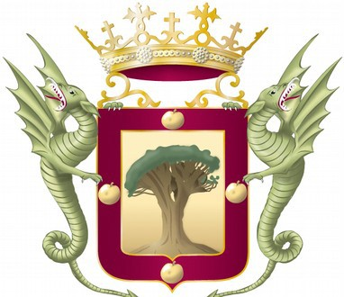

Excmo. Ayuntamiento de la Villa de La Orotava

INFORME PARA UNIDAD ADMINISTRATIVA DE PATRIMONIO.

Órgano Gestor: : Concejalía de Economía y Hacienda, Patrimonio, Recursos Humanos, Administración Electrónica, Comercio y Control de las Empresas Concesionarias.
Unidad Administrativa: Patrimonio. Expediente n º: 14082/2020, DILIGENCIA DE PETICIÓN.
Procedimiento: Disposiciones Normativas (Aprobación, Modificación y Derogación).

ASUNTO: Solicitud de informe sobre existencia de escritos y/o solicitudes en relación al expediente n.º14082/2020, en el procedimiento relativo a la aprobación de una “Ordenanza reguladora del Uso de Dominio Público municipal, para la ocupación del mismo con mesas, sillas, parasoles, tarima y otros elementos precisos por locales dedicados a la actividad de hostelería, restauración y ocio”, durante el plazo establecido para consulta pública comprendido entre el día 10 DE NOVIEMBRE DE 2020 hasta el 24 DE NOVIEMBRE DE 2020.

Vista la petición referida remitida por la Concejalía de Economía y Hacienda, Patrimonio, Recursos Humanos, Administración Electrónica, Comercio y Control de las Empresas Concesionarias, sobre presentación de escritos o/y solicitudes en el procedimiento relativo a la aprobación de una Ordenanza reguladora del Uso de Dominio Público municipal, para la ocupación del mismo con mesas, sillas, parasoles, tarima y otros elementos precisos por locales dedicados a la actividad de hostelería, restauración y ocio”, instruida bajo el expediente n.º 14082/2020, durante el período comprendido desde el día 10 de noviembre hasta el día 24 de noviembre de 2020, por el presente se informa:

Que examinados los asientos informáticos correspondientes al Registro General de este Excmo. Ayuntamiento, durante el período de tiempo indicado, se ha podido comprobar que NO se presentó solicitud y/o instancia sobre el asunto de referencia al Área solicitante (s.e.u.o).

Es cuanto se informa.

DOCUMENTO FIRMADO ELECTRÓNICAMENTE

